## Univerzitet u Beogradu – Elektrotehnički fakultet



## Katedra za elektroniku

## Digitalna obrada signala (13E043DOS)

# Prvi domaći zadatak - izveštaj -

### Rok za predaju: 09.12.2018.

**Student:**

**Uroš Cvjetinović 2016/0093**

*Na odgovarajuća mesta umesto teksta ili linija dopuniti tekst ili brojeve koji su traženi. Generičke slike zameniti traženim slikama grafika, spektrograma i sl. Dodati u izveštaj sve što je potencijalno značajno, a nije već predviđeno ovim šablonom. Ne menjati formatiranje izveštaja. Ovaj pasus izbrisati pre slanja izveštaja.*

## Deo 1 Odabiranje i preklapanje u spektru

Minimalan broj odbiraka za koji ne dolazi do curenja spektra je _500_.

Obrazloženje:

_Minimalan broj odabiraka se dobija tako što se odredi najveći zajednički delilac svih učestanosti prostoperiodičnih signala koji su sabirci posmatranog signala. Ovim se postiže da prilikom uzimanja odabirka DTFT-а, DFT sadrži najznačajnije odabirke DTFT-a datog signala._________

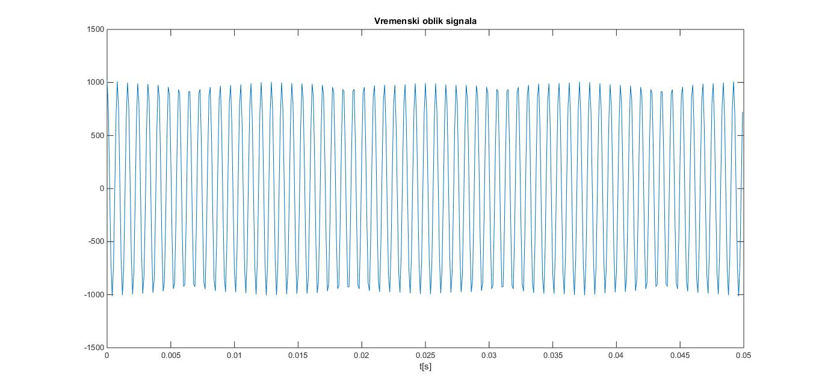

*Slika 1.1 – Vremenski dijagram signala*

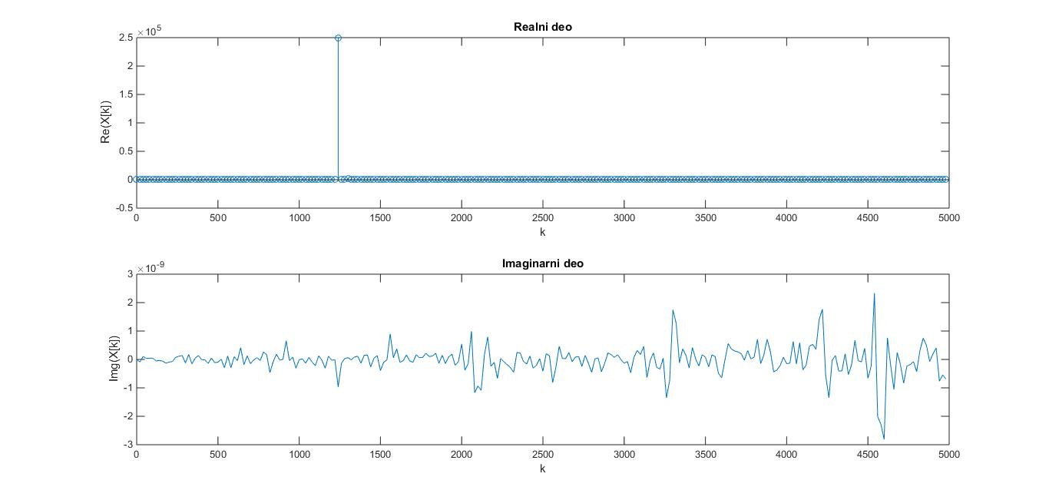

*Slika 1.2 – Spektar diskretizovanog signala*

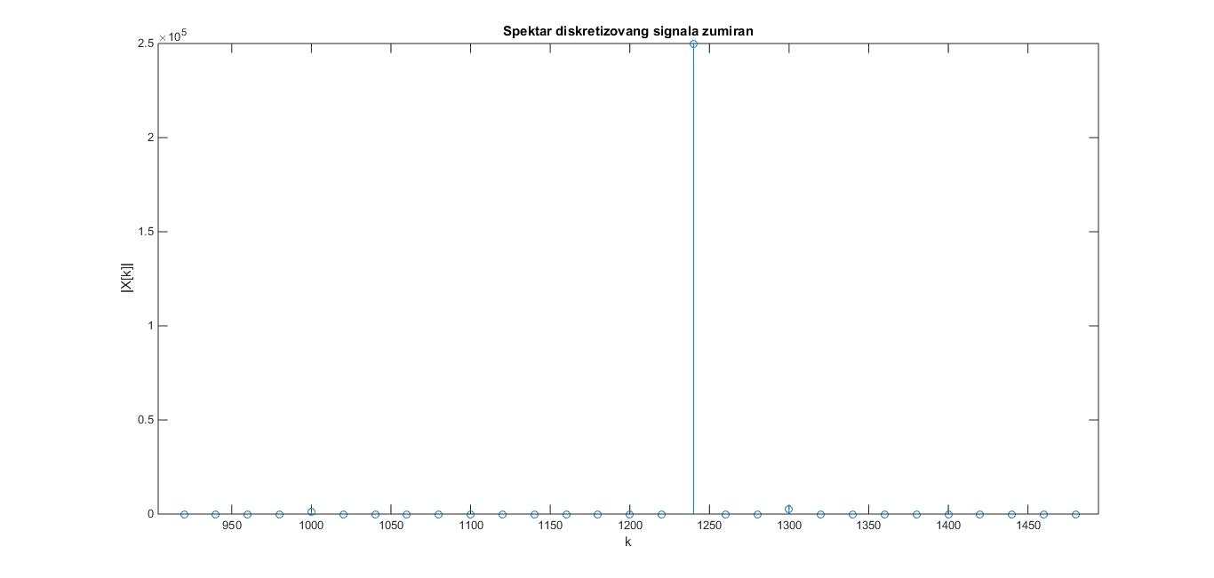

*Slika 1.3 – Spektar signala zumiran tako da se vidi da nema curenja spektra*

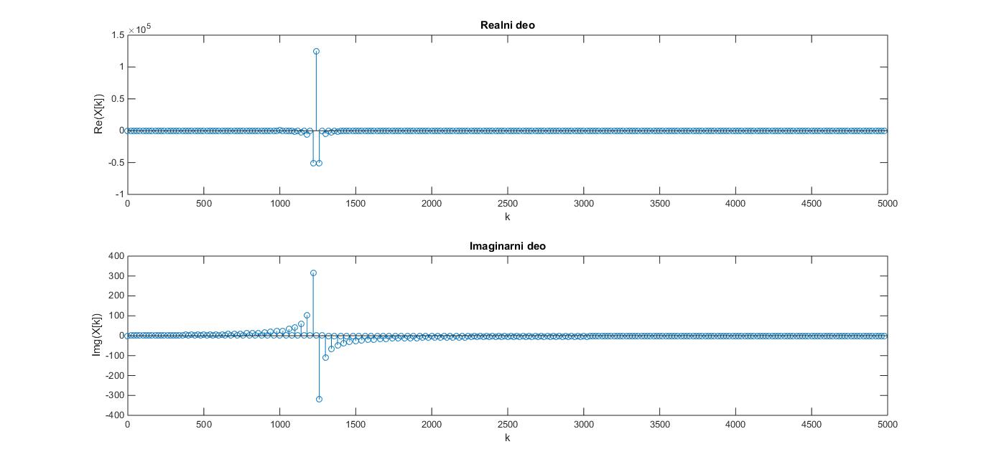

*Slika 1.4 – Spektar signala pomnoženog trougaonoma prozorskom funkcijom*

**Zašto je primena prozorske funckije pokvarila spektar signala?**

_Jedino početni signal je onaj koji je indentičan početnom signalu, svaki signal dobijen nekim postupkom gubi deo informacija (u opštem slučaju).

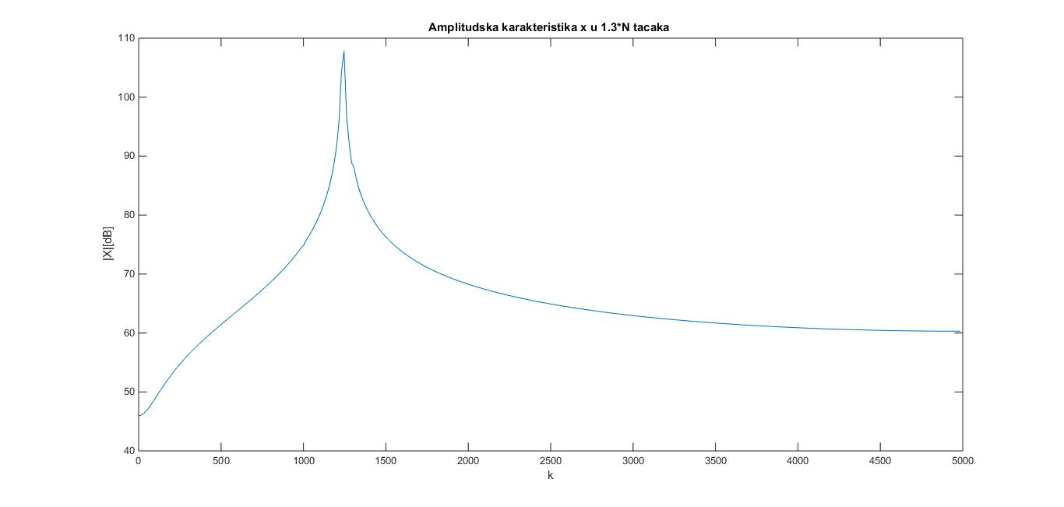

*Slika 1.5 – Spektar signala izračunat u tačaka*

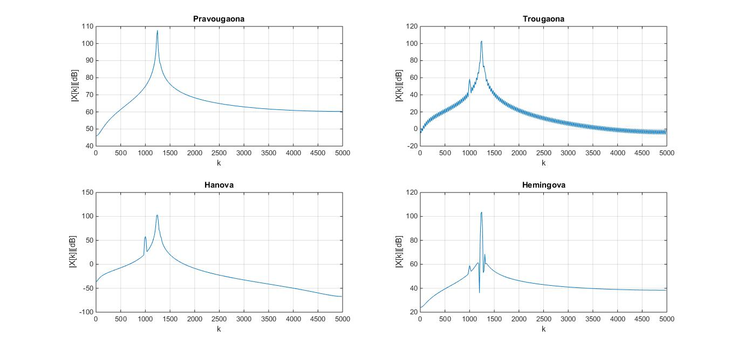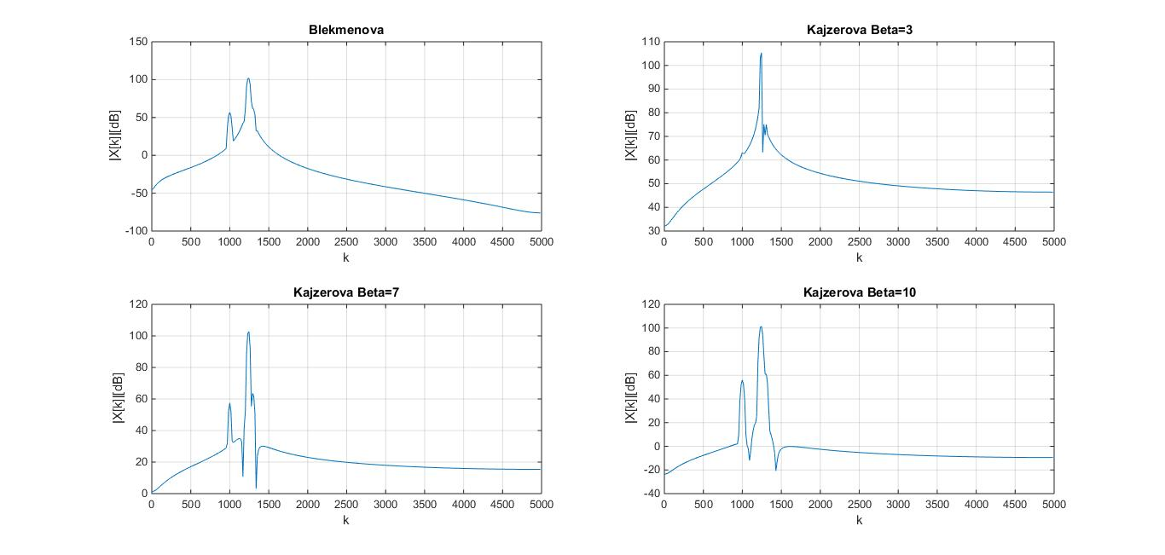

*Slika 1.6 – Amplitudski spektri signala izračunat u tačaka za različite prozorske funckije (dodati još jednu ili dve slike ako je potrebno)*

**Opisati razlike u spektrima nakon primena različitih prozorskih funkcija. Zašto se na nekim graficima mogu jasnije razaznati spektralne komponente u odnosu na druge?**

_Od datih prozorskih funkcija najbolja za naš dati signal je **Hemingova**, jer se mogu uočiti sve tri spektralne komponente u amplitudskom spektru. Kod drugih prozorskih funkcija zbog curenja spektra pojavljuju se frekvencijske komponente koje onemogućavaju detekovanje frekvencijskih komponenti sa manjom amplitudom. Za naš slučaj imamo tri fekvencijske komponente koje treba detektovati od kojih je jedna koja ima znatno veću amplitudu od ostale dve. Za neke prozorske funkcije moguće je detektovati najveću spektralnu komponentu i još jednu od dve manje, dok kod nekih čak ni to nije moguće (javlja se ona sa najvećom amplitudom).

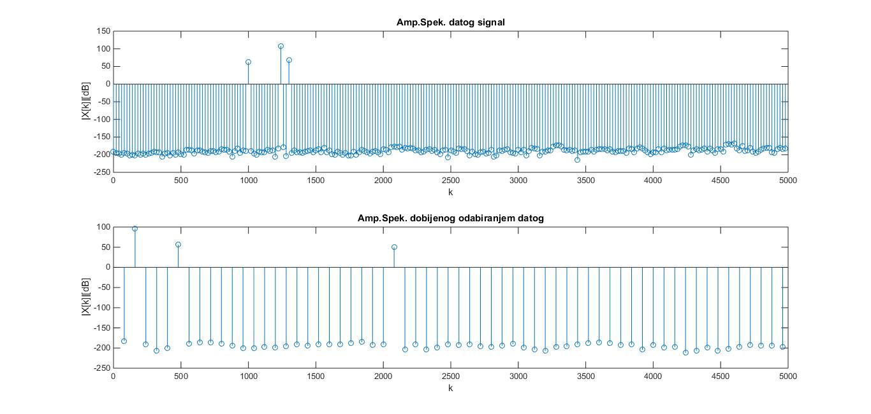

*Slika 1.7 – Amplitudski spektri signala*  i

**Odgovori na tačku 4:**

Došlo je do curenja spektra I ne dobijaju se iste spektralne komponente kod signala xd8. Curenje spektra je nastalo jer frekvencijska rezolucija nije umožak frekvencijskih komponenti datog signala Pošto oba signala imaju odabirke koje su blizu nule, to dovodi do toga da u spektru (dB) javljaju komponente koje su ispod -100dB .

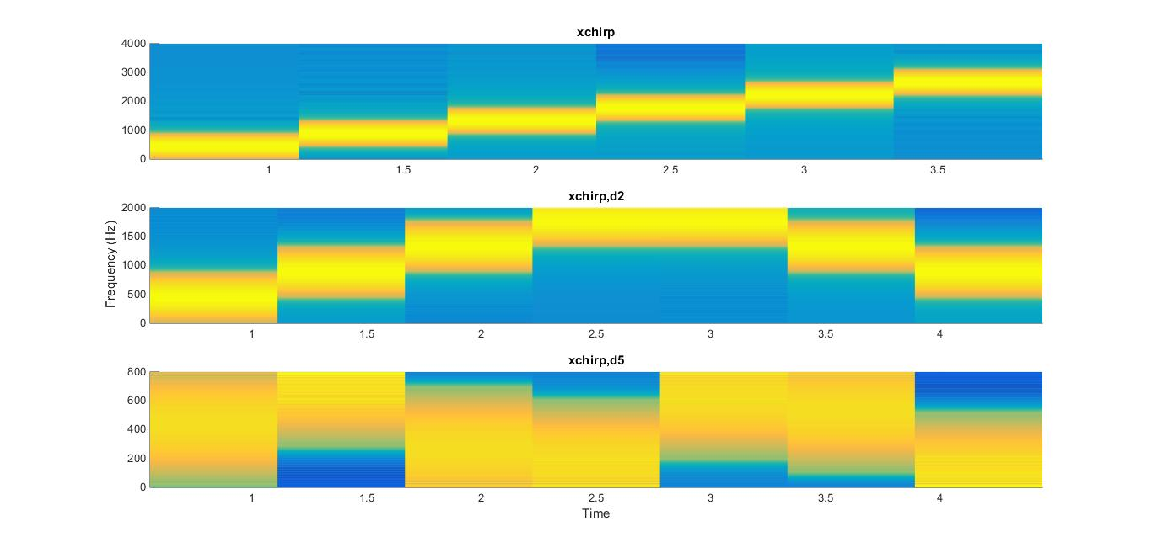

*Slika 1.8 – Spektrogrami chirp signala i njegovih decimiranih verzija, i*

**Odgovori na tačke 6 i 7:**

Signali xchirp I xchirp,d2 zadovoljavaju teoremu odabiranja, I njihova učestanost linearno raste, dok kod signala xchrip,d5 imamo slučaj da nije zadovoljena teorema odabiranja I njena učestanost raste do polovine svoje učestanosti odabiranja nakon čega počinje da opada, to se može uočiti pri reprodukovanju signala xchrip,d5.

## Deo 2 Implementacija Radix-2 algoritma za izračunavanje brze diskretne Furijeove transformacije

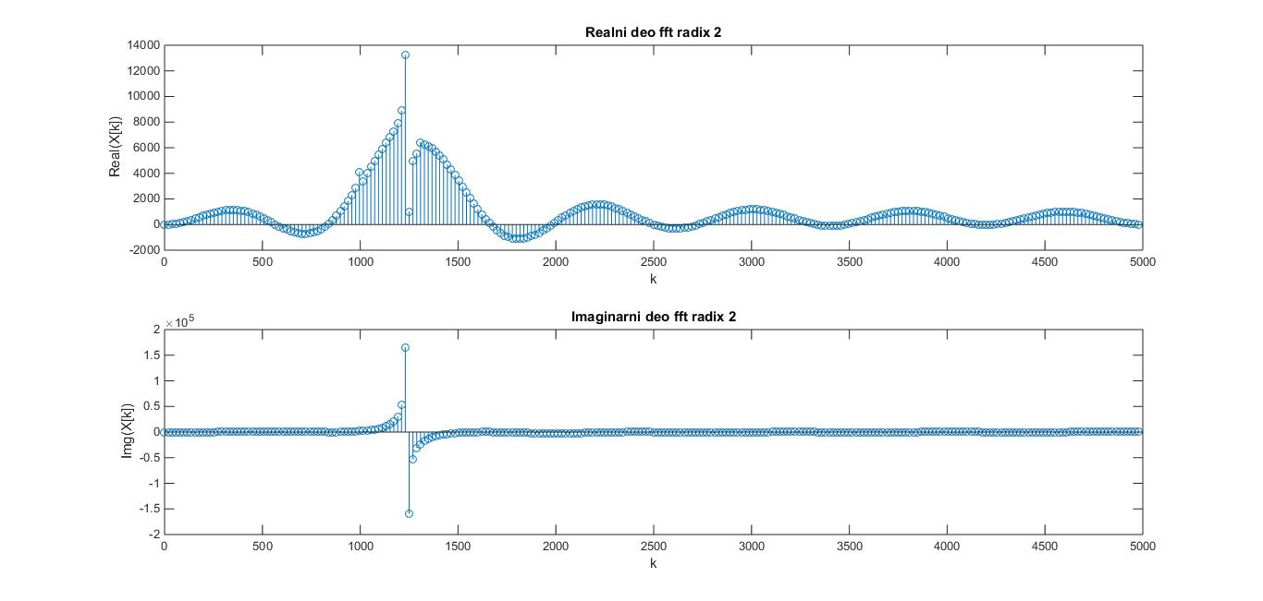

*Slika 2.1 – Spektar signala (realni i imaginarni deo) dobijen funkcijom* ***fft_radix_2***

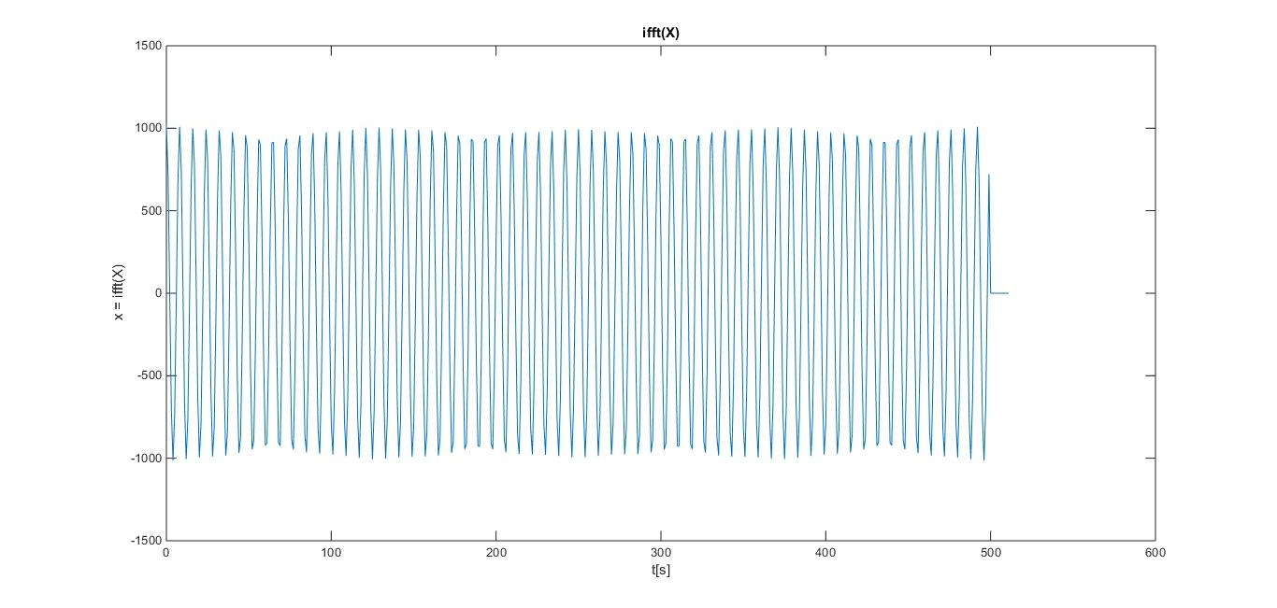

*Slika 2.2 – Signal dobijen funkcijom* ***ifft_radix_2*** *iz koeficijenata sa slike 2.1*

**Odgovor za tačku 3:**

Razlikuju se sa razlogom što naša funkcija fft radix 2 dopunjuje sekvencu nulama do najbližeg narednog broja stepena dvojke. To dovodi do curenja spektra jer u slučaju da dopunjena sekvenca nema rezoluciju koja je ceo broj može da se desi da nije NZD svih učestanosti prostoperiodičnih sinusa koji čine sekvencu. Dok fft ne dopunjuje nulama I radi u onoliko tačaka kolika je dužina sekvence I ne može doći do curenja spektra u tom slučaju.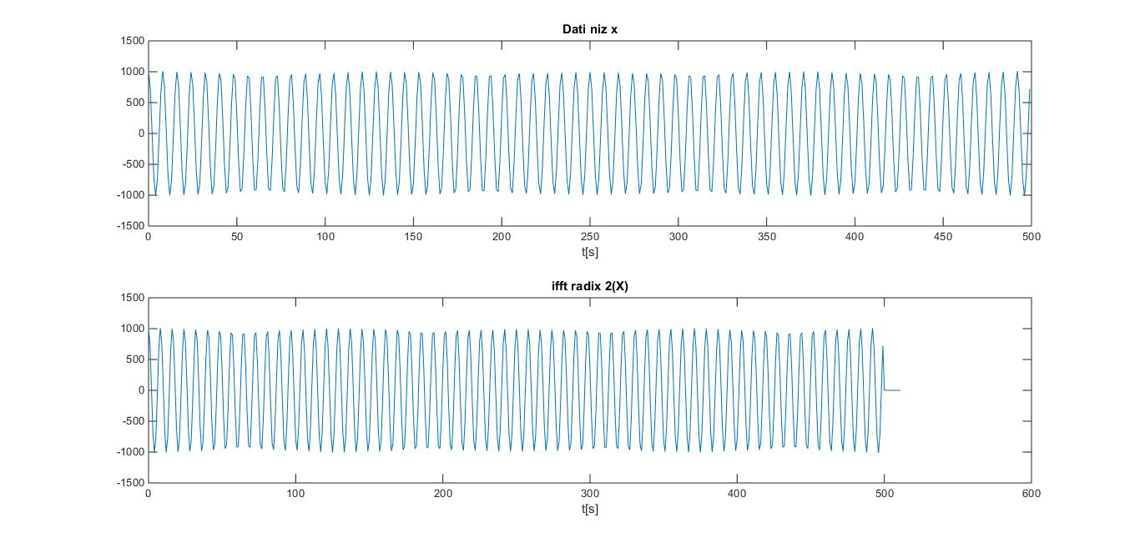

*Slika 2.3 – Razlika signala dobijenog funkcijom* ***ifft_radix_2*** *iz koeficijenata sa slike 2.1 i originalnog signala*

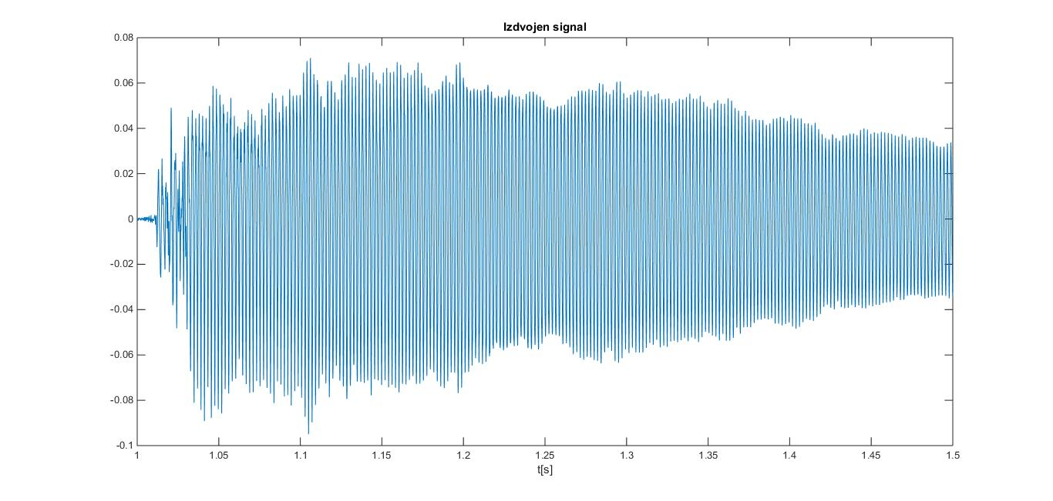

*Slika 2.4 – Vremenski oblik dela muzičkog signala za koji se računa DFT*

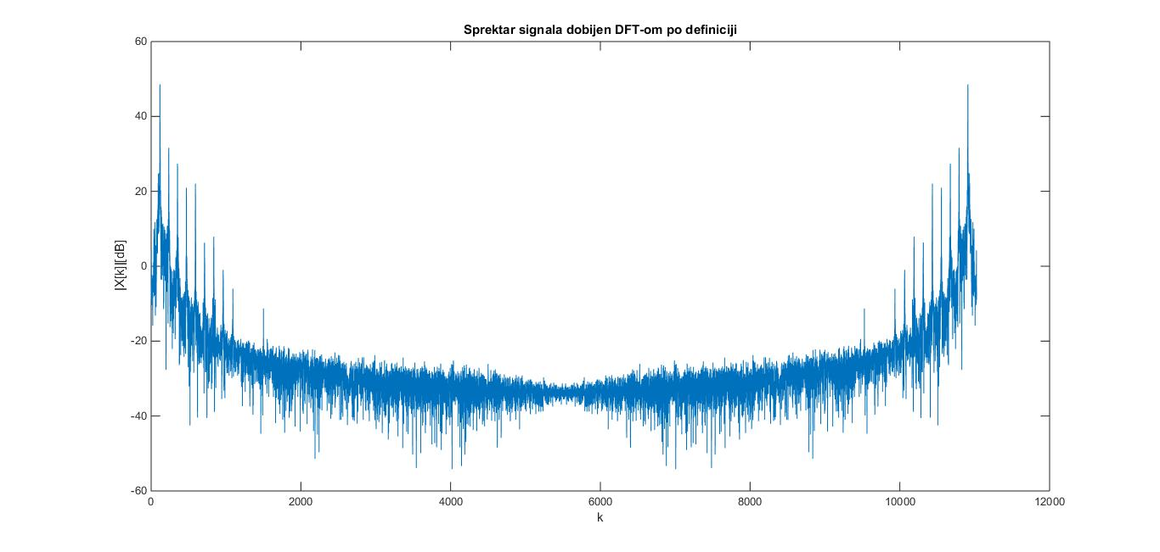

*Slika 2.5 – Spektar signala sa slike 2.4 dobijen funkcijom* ***dft_def***

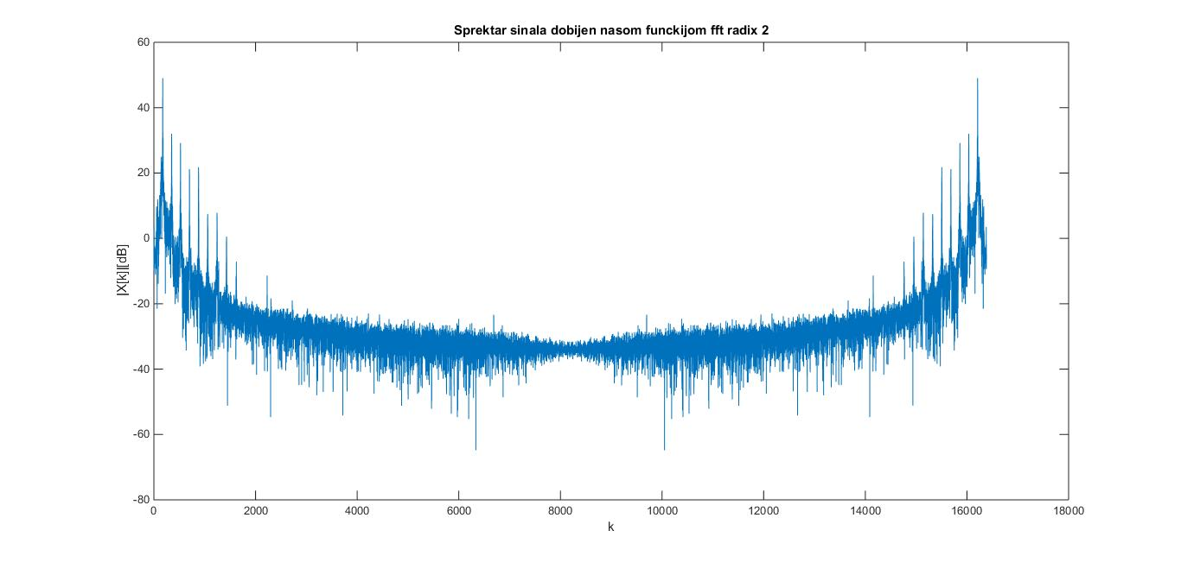

*Slika 2.6 – Spektar signala sa slike 2.4 dobijen funkcijom* ***fft_radix_2***

**Odgovor za tačku 5:**

Vreme izvršavanja po definiciji: **39.6831**, Vreme izvršavanja preko *fft radix 2***: 1.4204** _

Što je I skroz logično jer je svrha fft-a da se izvrše što manji broj sabiranja, množenja da se izračuna DFT. Složenost za fft radix 2 je N*log(N) a za DFT po definiciji N^2 što je objašnjenje za razliku u vremenu izvršavanja.

## Deo 3 Implementacija korelacije dugačkog signala sa kratkom sekvencom

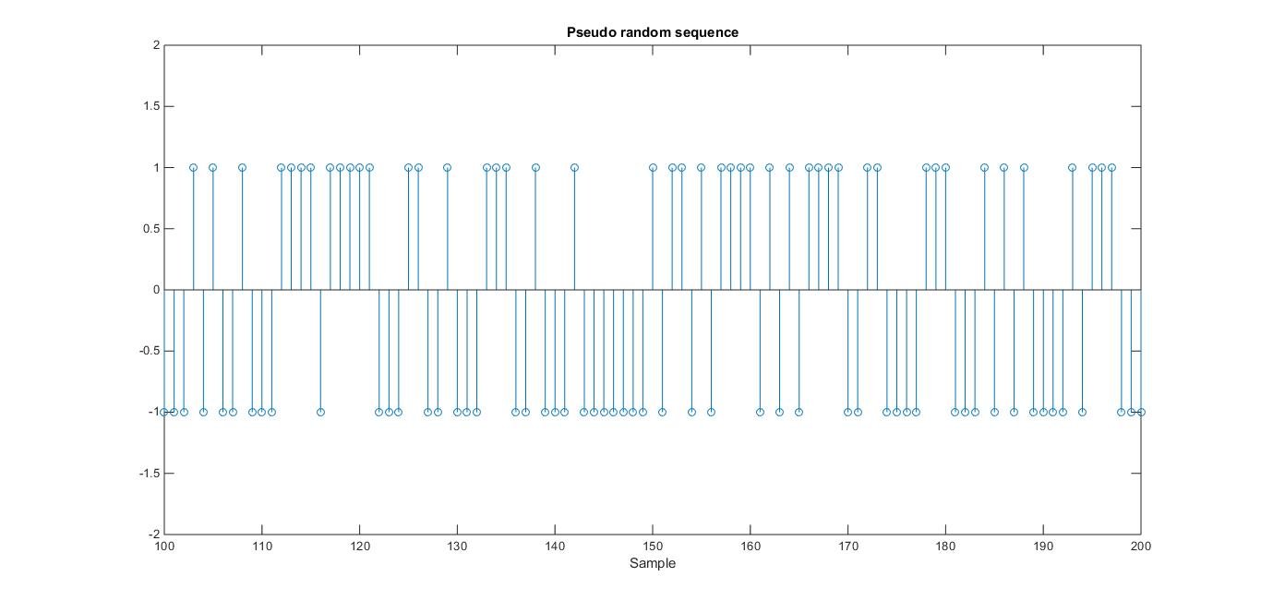

*Slika 3.1 – Deo pseudo slučajne sekvence (50-ak odbiraka)*

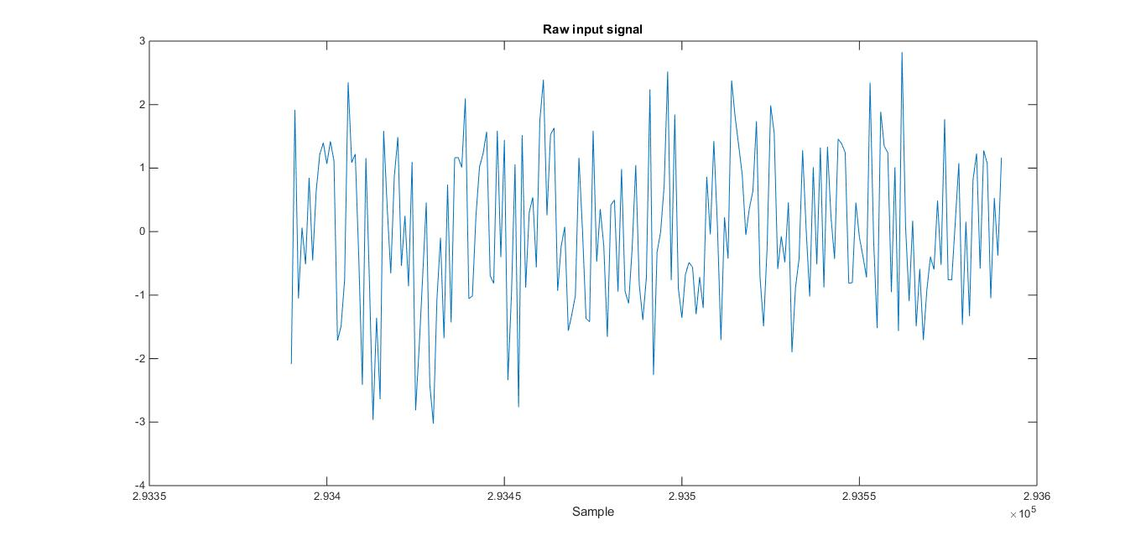

*Slika 3.2 – Deo zašumljenog primljenog signala (100-ak odbiraka iz sredine signala)*

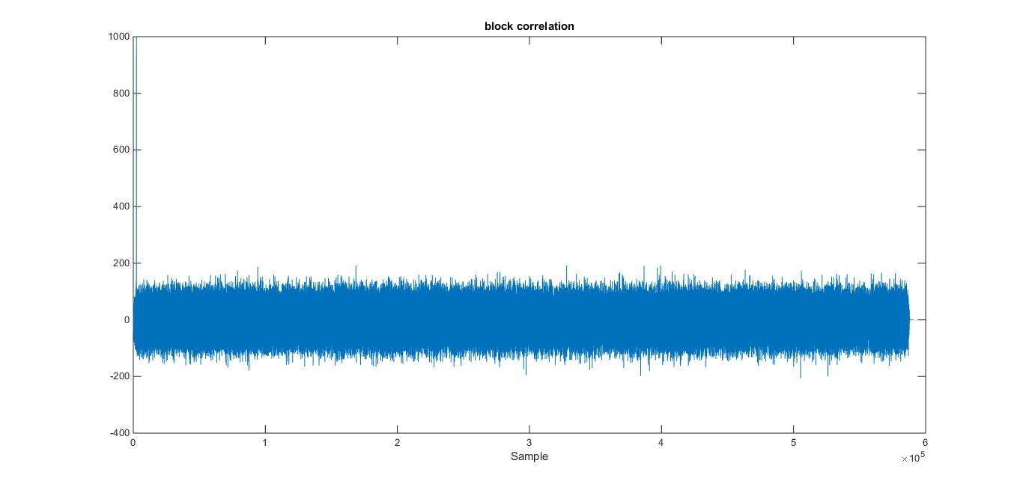

*Slika 3.3 – Kros-korelacija dva signala*

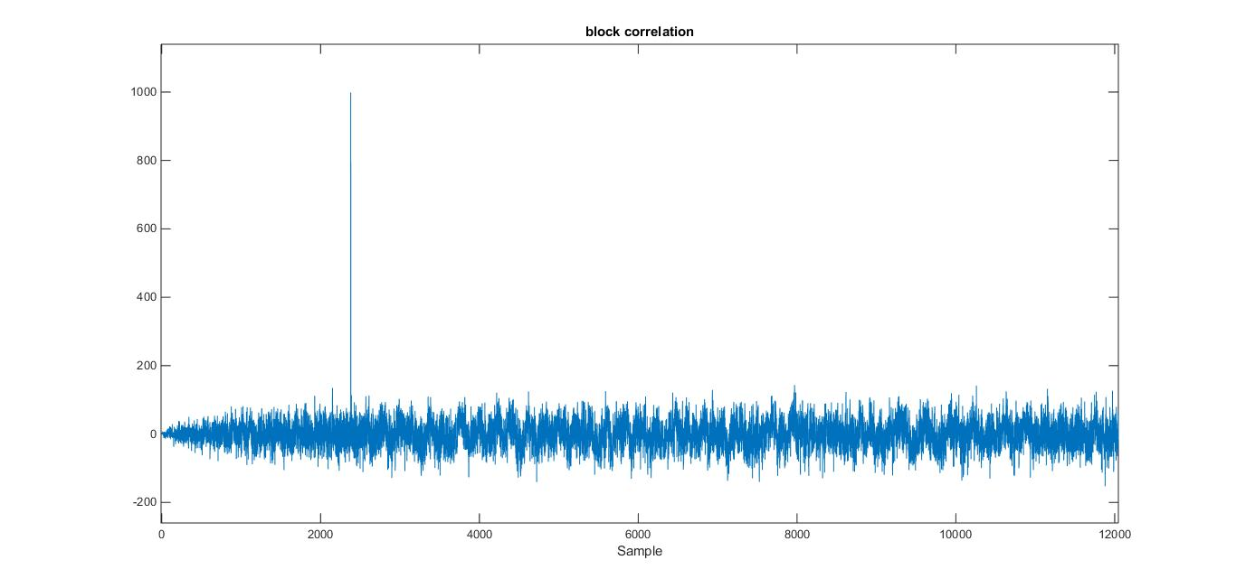

*Slika 3.4 – Kros-korelacija dva signala zumirana oko maksimuma*

Indeks odbirka na kome počinje korisni deo signala: __2381__.

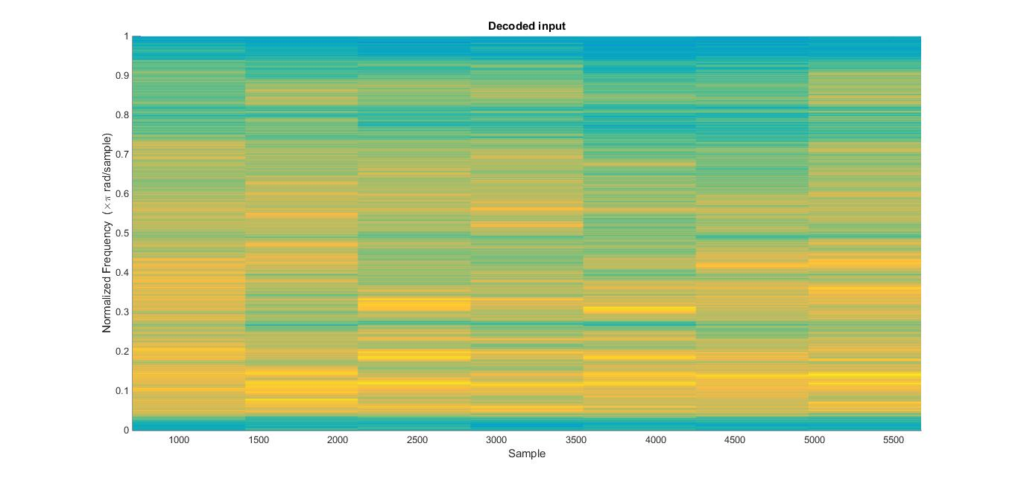

*Slika 3.5 – Spekrogram dekodovanog zvučnog signala*

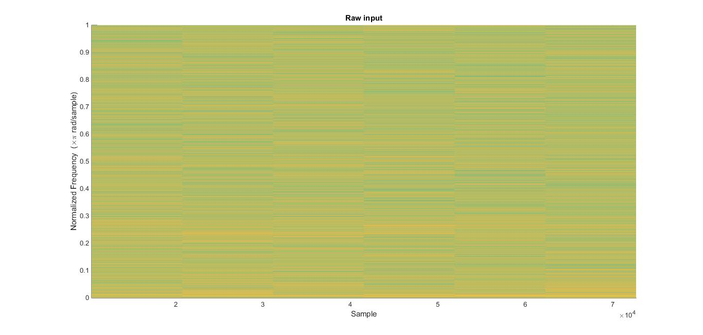

*Slika 3.6 – Spektrogram zašumljenog zvučnog signala*

## Dodatni komentari

Već napisan ☺

<https://www.youtube.com/watch?v=fgxepCYOecQ> *Vlastimir Đuza Stoiljković davao glas patku Dači*